走失儿童网站

投标书

北京信息科技大学

胜羽组

2020 年 09 月 22 日

前 言

北京信息科技大学胜羽小组荣幸被邀请参加儿童走失网站软件项目投标，在此对xxx给我司提供机会深表感谢。

本投标书根据贵局提供的招标文件，参照国家、司法部相关标准，基于胜羽小组组员的丰富经验，由组员xxx经过科学、严谨、五十的论证和设计，编制出《儿童走失网站》投标书。投标书中主要包括七部分内容。七大部分内容分别是：

第一部分 小组介绍

第二部分 技术应答书

第三部分 技术方案

第四部分 实施方案

第五部分 项目进度规划

第六部分 项目实施人员规划

第七部分 资质证明文件

如果对此投标书的内容有任何疑问，希望贵局及时与我们联络：010-xxx。

本小组郑重承诺：我们将认真做好我们的工作，提供最好的产品和解决方案，最好的价格，最优的服务，为本项目的顺利实施贡献我们的一份力量。通过合作您可深刻感受到胜羽组严谨的科学态度，高效的办事作风，全面的优质服务。

目 录

第一部分 小组介绍 3

1.1 小组简介 3

1.2 我们的优势 3

1.3 成功案例列表 3

第二部分 技术应答书 4

2.1 儿童走失网站的基本条件 4

2.2 儿童走失网站的基本功能 5

第三部分 技术方案 6

3.1 项目背景及其发展 6

3.2 现状、需求分析 7

3.3 总体设计 8

3.4 功能简介 8

3.5 特点及优势 8

3.6 部署方案 8

3.7 服务 8

第四部分 实施方案 10

4.1 实施流程 10

4.2 阶段报价 12

第五部分 项目进度规划 13

5.1 总则 13

5.2 项目进度明细表 13

第六部分 项目实施人员规划 14

6.1 实施人员组织结构 14

6.2 项目实施队伍组成 14

第七部分 资质证书 15

第一部分 小组介绍

1.1 小组简介

我们小组一共由8个人组成，除本校生外，还有一名土耳其留学生。组内成员间互相熟知，善于交流合作，刻苦钻研。小组名称为胜羽，意味着胜利的羽毛全部终将归顺于我们。

1.2 我们的优势

我们小组虽然人数不多，却有着极强的凝聚力和办事效率。有着明确的分工和工作计划和灵活的头脑，相信我们可以高效的完成基于的任务。

1.3 成功案例列表

|  |  |  |
| --- | --- | --- |
| 日期 | 项目名称 | 备注 |
| 201809-201906 | 基于“阿里巴巴大数据竞赛（天猫推荐算法大挑战）”的推荐系统设计。 |  |
| 201909-202006 | 基于文本内容提取的名片分析微信小程序设计 |  |

表 成功案例列表

第二部分 技术应答书

2.1 儿童走失网站的基本条件

1. 产品的成熟度要经过5个以上城市正式使用，且长达1年，并具备相应的软件资格认定书。

应答：满足。本小组的项目已经在北京，上海，广州，深圳，天津5个城市在使用。有关证明资料详见资格证明文件。

2. 因设计、变成等吉他技术性错误、缺陷、BUG等造成软件本身的问题，在5-10个工作日内向用户提供解决方案或补丁包。

应答。满足。我们小组在开发流程过程中的严谨性和高效性一直非常突出，同时在修订与运维方面也有非常充足的经验，相对成熟，因此我们对于所有的问题预警有这一套完备的解决方案，会根据具体情况进行调整并及时处理问题。

3. 提供全年除法定节假日外周一至周五上午9点到下午5点有人值守服务。

应答：满足。除此之外，本小组还会派遣专业技术人员排忧解难。详见技术方案售后部份。

4. 软件运行故障且电话咨询等形式无法解决的，小组技术人员在36小时内到达现场解决。

应答：满足。如中标，本小组将派往专职的技术人员常驻贵司，以及时解决技术方面的疑难杂症。具体详见技术方案的售后部分。

5. 必须具备先进性，开放性，采用先进的设计思想和技术方案，使系统在一定时期内保持先进。

应答：满足。小组一直致力于接受新事物，探究新方向，保证与时俱进。本项目采用轻量级Django web框架，前端搭配最通用和流行的html+css+js，并辅以jq+bootstrap+Echarts进行前端页面的编写与逻辑的衔接。能够保证在未来的2年内处于行业前沿，并会在运维的过程当中不断维护迭代更新。

6. 符合可持续发展，不会对社会和环境造成任何危害。

应答：满足。我们小组的开发流程以及最终实现成果都将保证不会对环境造成污染，不会破坏社会的秩序与法则。同时本项目的应用领域也意在更迅速，更高效，更高成功率的找回更多的走失儿童，有助于稳定社会治安。

* 1. 儿童走失网站的基本功能

1. 软件总体设计基于广域网络环境

应答：满足。详见技术方案。

2. 适用于Ubuntu操作系统，具有安全性、稳定性、高性能

应答：满足。详见技术方案。

3. 基于B/S系统框架，采用动态网页技术开发

应答：满足。详见技术方案。

4. 用户能够以论坛参与者的形式在论坛上就失踪儿童的信息/线索等内容进行讨论，以便提供有力的帮助，能够更迅速地找回失联儿童

应答：满足。详见技术方案。

5. 用户能够注册并登录该网站，享有一切用户权力

应答：满足。详见技术方案。

6. 网站体系应设置管理权限，管理员可以对网站的相应内功进行管理

应答：满足。详见技术方案。

7. 用户可以上传失联儿童信息

应答：满足。详见技术方案。

8. 所有用户上传的信息需要经由专业机构进行鉴定审核

应答：满足。详见技术方案。

9. 提供一个可以供给第三平台的API

应答：满足。详见技术方案。

10. 通过输入搜索姓名查询某名失联儿童，或直接浏览所有当前仍处于走失状态的儿童以及对应的相关信息

应答：满足。详见技术方案。

11. 管理员可以在网站上发布辟谣类信息/公告和宣传性/科普性安全知识

应答：满足。详见技术方案

第三部分 技术方案

3.1 项目背景及其发展

3.1.1 项目背景

儿童失踪，是每一位家长心中的梦魇，一直得到社会上广泛的关注。对于那些不慎走失，甚至被拐卖的儿童，我们同情并替他们感到担心，对人贩子恨之入骨；也让我们对于自己的子女更加关注和担忧。但是这份痛苦却不及当事人的万分之一。

可以说现在的中国是一个已经发展的比较稳定和安全的国家了，但即便如此每年中国依然有着不少的儿童在不经意间脱离了父母的视线，其中甚至有一部分再也没有回来。根据2016年的不完全统计，中国0-14岁儿童人数大约为2.2亿，在16年的下半年中，中国走失儿童累计286人，找回260人，占比90.91%；其中在找回的260人中，包括：被拐卖18人；离家出走152人；迷路走失27人；不幸溺亡32人；不幸遇害20人；其他原因11人。可以从真实的数据看到，实际上每年我国的走失儿童占比并非谣传“每年走失20万儿童”那样夸张，甚至还可以说很低；同时召回率也高达90%。但值得注意的是，在这90%的召回率当中，有52个人永远的离开了这个世界。或许早上一时半刻将他们寻回，就可以保住他们脆弱的生命了。而那些到现在也没有召回的孩子们，哪怕只有一个，也是家长甚至整个社会永远的痛。

3.1.2 项目建设的目的和意义

本项目的目标就是建设一个走失儿童的登记与寻回网站，初衷是利用这个时代最强大的互联网的力量，帮助家长和那些需要救助的儿童搭建桥梁，尽可能快速的找回、并尽可能一个不落的找回走失儿童；同时，希望借由这个平台，让社会上的每一个群众、每一双眼睛都能通过上传相关信息贡献自己的一份力量。

与此同时，我们也希望能够借助于这个平台，通过社会法制与大众的监管，一同为孩子们创造一个安全的生活环境。也会转载并发布一些相关的新闻和安全科普类文章，供家长和孩子们参考。

3.2 现状、需求分析

3.2.1 现状

目前应用范围比较广的失联儿童寻回网站是<http://www.ccmpp.com/>

优点：整体界面看起来并不凌乱，可以清楚的找到导航栏板块、新闻板块、丢失儿童信息等登记入口和失踪儿童信息。整体功能较为全面，并且还对该网站从创立之初到目前为止所帮助的所有人数进行了统计。在信息上传界面，整体分为用户须知、资料填写、图片上传和等待审核部分，在责任部分和细节部分划分明确。

缺点：网站运行速度极慢，布局不够合理，没有可以单独使用的API，用户不能以自由交流的形式彼此沟通和上报线索。与此同时，在每一个失踪孩子的详细信息页面，虽然该网站设置了线索列表，但其内容不但不相干，甚至长达1200+条之多。这样只会淹没真正有用的信息而浪费搜寻时间；而若该网站想要的是一个如上提到的论坛形式的交流平台，由大家互诉担忧的心情，则应该对该功能进行重新定位和编写。

另外，该网站实际上并不被广为人知，再加上现在的社会意识普遍缺乏，人们大多处于一种事不关己或者由于负面新闻影响而被迫不敢伸出援手的现状，导致该网站在实际利用率上并不高。

3.2.2 需求分析

从以上的项目背景所带来的数据分析来看，尽管实际上儿童失联概率是个绝对小概率事件，但仍然还有一部分孩子再也没有出现，或者是找回单已经离开了这个世界。所以说事实上本网站要从三个角度出发

1. 网站的内容和信息要全面

希望网站的信息能够足够详尽，照顾到失踪人员信息的方方面面，每多一个小细节，那些失踪的孩子就多了一分被找回来的希望

2. 信息更新要及时

除了用户能够提交失踪儿童的详细信息之外，还可以在网站内部设置论坛模块，所有可能涉及到的相关人员都可以实时交流和贡献线索，帮助尽快寻回失踪儿童。

3. 消息传播更广泛

虽然说孩子失踪24h是黄金救援与搜索时间，但即便是时间线被拉长，我们也不会放弃对他们的希望。网站本身的存在和使用需要被推广。

3.3 总体设计

3.3.1 总体设计思想

3.3.2 设计原则

3.3.3 实现技术

3.4 功能简介

用户进入网站后，可直接查看已经录入的失联儿童，并点击查看详细信息。使用搜索功能，精确查找失联儿童；进入录入页面可录入走失儿童的基本信息和上传照片。同时用户还可以参与论坛，以发帖或回复的形式与其他用户进行交流。可以提报任何已知的线索。

管理员拥有最高权限，可以发布和转载相关的新闻以及科普类文章供大家参阅。

3.5 特点及优势

3.6 部署方案

将web网站部署到服务器上。

3.7 服务

3.7.1 售后服务

开通服务热线，提供每周全部工作日专业电话技术支持（9：00-19：00）

开通电子邮件服务，提供成本低、相应迅速的Email咨询答疑，用户可将遇到的各种问题或要求直接发往公司Email地址，工作日期间24小时内即可答复。

提供远程服务，在前两种服务下未能解决问题时，在用户授权前提下，小组将为用户提供远程服务，通过操作电脑来解决。

提供现场服务，当出现前三种服务难以解决的问题时，我们将提供专业的技术人员上门服务。

承接三级灾难修复和运维

|  |  |
| --- | --- |
| 一级灾难售后 |  |
| 二级灾难售后 |  |
| 三级灾难售后 |  |

表 2 售后服务表

第四部分 实施方案

4.1 实施流程

4.1.1 phase1流程

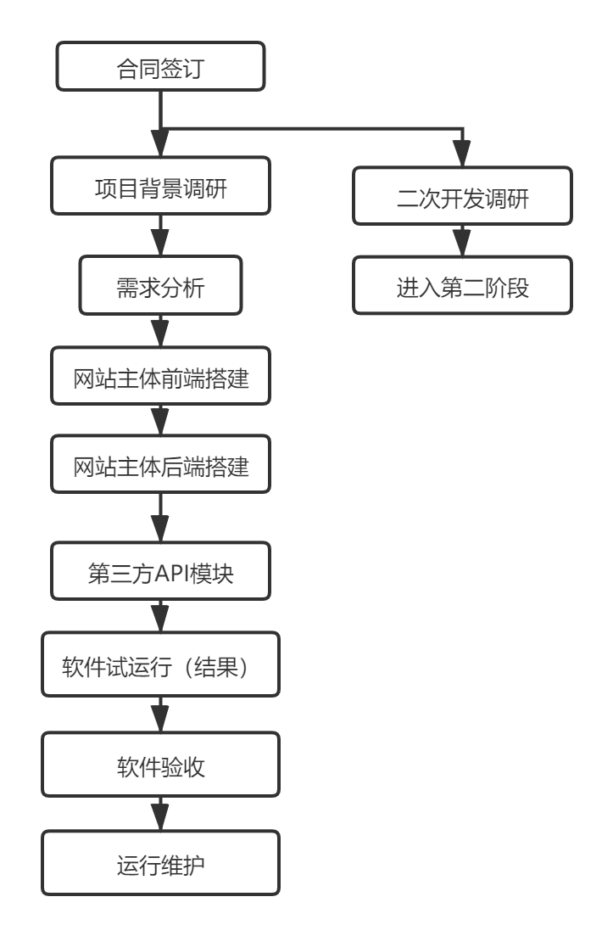

图 1 phase1流程图

4.1.2 phase2流程

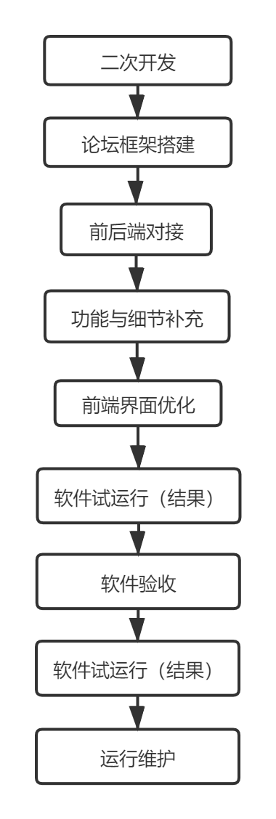

图 2 phase2流程图

4.2 阶段报价

|  |  |  |  |  |  |
| --- | --- | --- | --- | --- | --- |
| 阶段 | 任务 | 时间 | 甲方工作 | 乙方工作 | 报价 |
| 合同签订 | | | | | |
| Phase1 | 对整体网站框架进行搭建，完成基础的核心功能。 | 3周 | 指定专人负责协调工作并按业务流程进行测试 | 提供技术支持和标准维护 | 50000 RMB |
| Phase2 | 对网站的细节进行填充，增加论坛模块，优化用户界面。 | 3周 | 指定专人负责协调工作并按业务流程进行测试 | 提供技术支持和标准维护 | 30000 RMB |

表 3 阶段报价

第五部分 项目进度规划

5.1 总则

根据实际开发情况和预计业务逻辑分析，将整体项目分为两部分

第一阶段phase1：对整体网站框架进行搭建，完成基础的核心功能。

第二阶段phase2：对网站的细节进行填充，增加论坛模块，优化用户界面。

如需调整项目内容，及时与实施方联系，签订补充合同，更改项目实施计划。

5.2 项目进度明细表

|  |  |  |  |  |
| --- | --- | --- | --- | --- |
| 阶段 | 任务 | 时长 | 开始日期 | 结束日期 |
| Phase1 | 需求分析 | 1天 | 0925 | 0925 |
|  | 撰写软件体系架构 | 2天 | 0926 | 0927 |
|  | 框架搭建 | 3天 | 0928 | 0930 |
| 休息 | 十一国庆 | 4天 | 1001 | 1004 |
| Phase1 | 前端搭建 | 2天 | 1005 | 1006 |
|  | 后端搭建 | 3天 | 1007 | 1009 |
|  | 对接 | 2天 | 1010 | 1011 |
|  | 阶段测试 | 1天 | 1012 | 1012 |
|  | 阶段文档撰写与会议记录整理 | 1天 | 1013 | 1013 |
|  | 后端功能补全 | 3天 | 1014 | 1016 |
|  | 前端界面优化 | 2天 | 1017 | 1018 |
|  | 小组会议分析 | 1天 | 1019 | 1019 |
| Phase2 | 论坛需求分析 | 1天 | 1020 | 1020 |
|  | Phase1阶段反馈 | 2天 | 1021 | 1022 |
|  | 论坛框架搭建 | 2天 | 1023 | 1024 |
|  | 前端搭建 | 3天 | 1025 | 1027 |
|  | 后端搭建 | 3天 | 1028 | 1030 |
|  | 对接 | 1天 | 1031 | 1031 |
|  | 后端功能补全 | 2天 | 1101 | 1102 |
|  | 前端界面优化 | 1天 | 1103 | 1103 |
|  | 网站部署 | 1天 | 1104 | 1104 |
|  | 全站测试 | 3天 | 1105 | 1107 |
|  | Phase2反馈 | 2天 | 1108 | 1109 |
| End | 结项 | 1天 | 1110 | 1110 |

第六部分 项目实施人员规划

6.1 实施人员组织结构

本次项目实施小组成员包括：双方领导小组、项目经理、培训人员、技术工程师、技术顾问及文档管理人员。

人员组织结构及分工说明：

1. 项目经理：甲乙双方合同签署人或者书面授权的项目负责人，负责非常规实施的协议补充签订等商务协调工作；指定项目实施计划，设计技术方案；控制工程进度和人员调动。
2. 工程组：是是技术人员组成，处理全部与项目相关的技术问题，保证项目在工期内完成；处理现场的设备返修与替换等等。
3. 文档组：负责整个项目过程中的文档编写与规整。
4. 测试组：对项目进行质量监管，分阶段对阶段成果进行测试并提记录、提交测试反馈报告。
5. 测试用户：试运营阶段真实体验产品并作出反馈用于迭代开发。

6.2 项目实施队伍组成

|  |  |
| --- | --- |
| 项目经理 | 金昊辰 |
| 工程组 | 薛子豪、金昊辰、王玥 |
| 文档组 | 薛子豪、彭宇、李多豪 |
| 测试组 | 张轶群、李多豪、欧玛尔 |
| 测试用户 | 张轶群、 |

表 4 项目实施队伍组成

第七部分 资质证书

1. 小组营业执照
2. 税务登记证
3. 组织机构代码证
4. 高新技术小组证书
5. 软件小组证书
6. 软件产品登记证书
7. 资质证明文件内容列表见附件